https://www.parlamentnilisty.cz/arena/monitor/Politicky-proces-Zacal-soud-vztahujici-se-k-miliardam-utopenym-v-elektrarne-Adularya-766688

Politický proces? Začal soud vztahující se k miliardám utopeným v elektrárně Adularya

20.12.2024 15:29 | Reportáž Čechy vybudovaná elektrárna Adularya v Turecku. Utopilo se v ní nespočet miliard. V současnosti začal soud, ve kterém viní vyšetřovatel případu Miroslava Kelnara, jenž na celou kauzu neustále upozorňuje, z křivého obvinění. Nad celou záležitostí visí více otazníků než odpovědí.
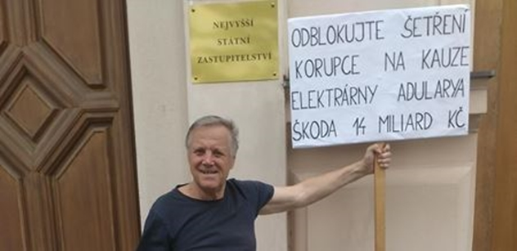
Foto: Archiv MK Popisek: Miroslav Kelnar upozorňuje na pochybení státu

„Nejste na trhu, přestaňte tady vyřvávat,“ okřikl veřejnost, která se ve velkém počtu přišla podívat na soud, příslušník justiční stráže. A je pravda, že před začátkem to v soudní síni hučelo jako v úlu. Lidé se totiž přišli podívat na proces s dlouholetým tvrdým kritikem vlády Miroslavem Kelnarem obžalovaným z křivého obvinění.

Politický proces?
„Jde o politický soudní proces. Upozornil jsem na korupci do nejvyšších politických pater… Týkala se toho trestní oznámení na Kalouskovo Ministerstvo financí a Sobotkovu vládu… Vše souvisí se vším,“ sdělil na úvod Kelnar a dodal: „Jde o tvrzení proti tvrzení. Jedná se o čtrnáct miliard korun škody a jediný, kdo se dostal k soudu, jsem já, který celý případ popsal a snaží se na něj upozorňovat.“

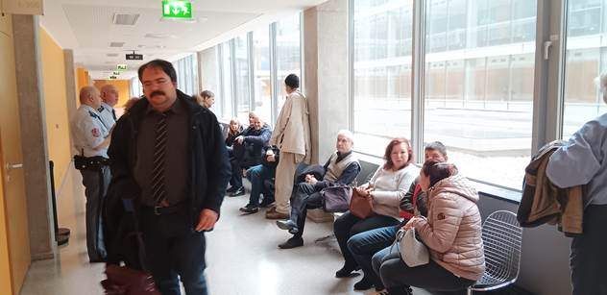

Jak sdělil ParlamentnímListům.cz přímo Kelnar, chce, aby se o této miliardové korupci začalo hovořit.
Státní zástupce, který hájil u soudu vyšetřovatele Martina Vaněčka, prohlásil, že ho Kelnar úmyslně a opakovaně křivě obviňoval s tím, že nabádal ke křivé výpovědi profesora Jana Hrdličku z Českého vysokého učení technického (ČVUT) v Praze. A o tom byl celý soud, který bude za vyslechnutí svědků a pod vedením soudce Romana Cipriana v lednu na Obvodním soudu pro Prahu 4 pokračovat.

Křivé obvinění…
Kelnar pracoval na projektu elektrárny Adularya podle svých slov v letech 2011 až 2018 jako ředitel zahraničního zastoupení v Ankaře pro generálního dodavatele této elektrárny pro Turecko v dresu firmy Vítkovice Power Engineering (VPE). Projekt zkolaboval v roce 2016 a podle Kelnara kvůli kotlům dodaným rakouskou firmou Andritz z Grazu, tedy Štýrského Hradce. Vyšetřování bylo otevřeno v roce 2018 na základě trestního oznámení podaného Českou exportní bankou (ČEB) a Exportní garanční a pojišťovací společností (EGAP) na neznámého pachatele, který připravil ČEB o 11,7 miliardy korun. Tehdy hrál Kelnar roli svědka.
Případ vyšetřoval právě Martin Vaněček z Národní centrály proti organizovanému zločinu (NCOZ). Podle Kelnara: „Vyšetřovatel na NCOZ pověřený vyšetřováním dával od začátku najevo, že nic nehodlá vyšetřovat, a informace, které jsem mu poskytoval o projektu Adularya, ho nezajímaly. Doporučoval jsem mu svědky k vyslechnutí z tohoto případu, ale vyšetřovatel je nevolal.“

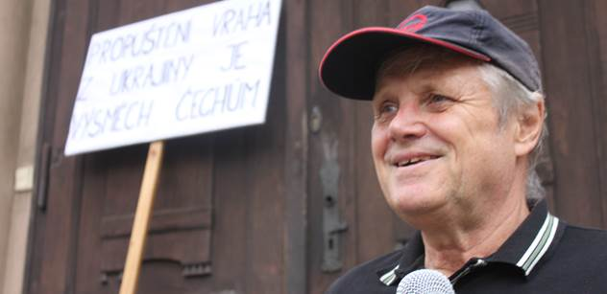

Jak napsal ParlamentnímListům.cz Kelnar: „… Šel jsem za profesorem Hrdličkou ještě jednou, už sám, s nějakými dokumenty… A on mi říká. ‚A víte, co po mně chtěl ten vyšetřovatel z NCOZ? Abych mu podepsal do protokolu, že za tu špatnou činnost kotle může špatné uhlí.‘ Tedy že měl Hrdlička potvrdit, že turecký zákazník dodával do kotle uhlí s jiným chemickým složením, než bylo zadáno v kontraktu, a tímto potvrzením by vyvinil profesor Hrdlička rakouskou firmu Andritz ze způsobení škody ve výši čtrnácti miliard korun pro český stát.“ Kelnar psal i vrchní státní zástupkyni Lence Bradáčové. Případ přešel na Generální inspekci bezpečnostních sborů (GIPS), kde Hrdlička podle slov Kelnara vše popřel. A to je jádro pudla.

Elektrárna Adularya
Za křivé obvinění hrozí pachateli odnětí svobody až na dvě léta. Miroslav Kelnar chtěl, aby byli všechny tři výše jmenované osoby, a pro soudní líčení klíčové, podrobeny zkoušce na detektoru lži. Soudce mu správně vysvětlil, že vyšetření na detektoru lži není bráno jako důkaz, protože ho mohou silné osobnosti ošálit a tak dále.
Před rokem řekl Kelnar pro ParlamentníListy.cz o budoucnosti elektrárny Adularya: „V roce 2022 tedy Turecko prodalo elektrárnu turecké firmě Yildizlar SSS Holding, přesněji její dceřiné společnosti Doruk Madencilik. Nejdříve však museli v Česku vyrovnat dluh u České exportní banky. Pohledávka jim byla prodána za pouhé dvě miliardy korun.“ Po Praze tehdy chodil s transparentem, na kterém bylo napsáno: „Korupce za 14 miliard korun. Kryta touto vládou. Elektrárna Adularya.“

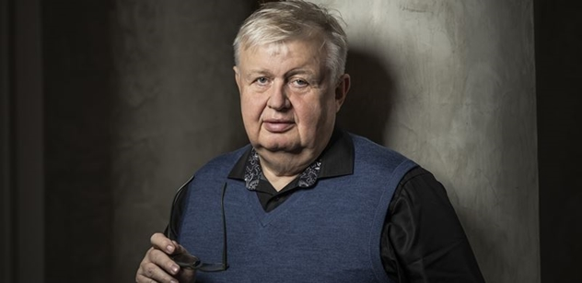

Šéf podniku Vítkovice Holding Jan Světlík ParlamentnímListům.cz sdělil: „Adularya, ta dopadla opravdu špatně. Šlo o selhání Ministerstva průmyslu a musím říct, že osobně ministra Mládka, který se jednoznačně snažil o to, aby Adularya nedopadla. V zásadě šířil nepravdy o špatné technologii a dnes víme, jak to je.“
Ke Kelnarovi loni řekl, že byl zaměstnancem pobočky v Ankaře, ale již není. Také zmínil: „Promiňte, ale kotle fungovaly dobře, ale nevím, jaké perverznosti se tam děly dál.“ Pak dodal: „Na Ministerstvu financí, když tam šéfoval Andrej Babiš, byla domluvena dvě reálná řešení, která padla pod stůl. Nevím, jestli neměl sílu ta řešení prosadit, nebo co se stalo. Kdybychom totiž dnes jako Češi Adularyi provozovali, třeba ČEZ by si ji vzal na starost, tak by byla už zaplacená a mohli jsme ji za velké peníze prodat. Vítkovice měly založenou společnost, abychom ji provozovali, ale všechno to nějakým zázrakem padlo.“

